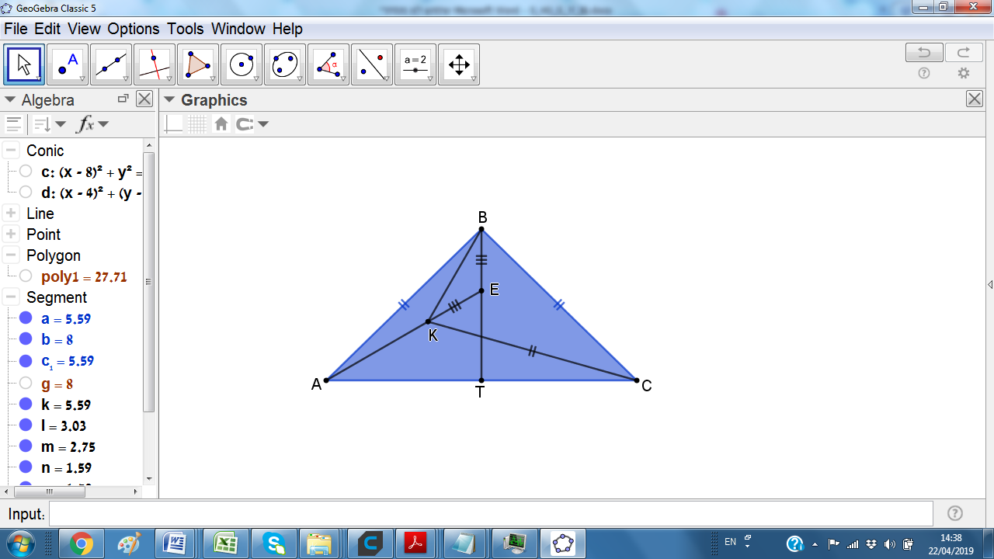**6.** נקודה K סומנה בתוך משולש שווה שוקיים ABC כך ש- וגם. מצאו את גודל הזווית .

תשובה. .

**פתרון.** תהא BT גובה המשולש ABC, ו-E נקודה על BT כך ש-, או באופן שקול . משולש שווה שוקיים ABC סימטרי ביחס לגובה BT, ולכן גם . לכן הישר CE יוצר זוויות של  עם הישר BET והישר EKA (הרי גם ).

לכן הנקודה הסימטרית ל-B ביחס ל-CE גם נמצאת על AE וגם המרחק שלה מ-C שווה ל-BC, לכן זאת נקודה K (לפי המתון היא גם נמצאת על AE). לכן המשולש BEK שווה-שוקיים.

הזווית החיצונית של משולש BEK ב-E היא . לכן , לכן זוויות הבסיס שלו הן , לכן .